Θέμα 4^{ο}
Είσαστε στο μηχανουργείο. Θέλετε να διαμορφώσετε σε κυλινδρική μορφή (Σχήμα 1), ένα έλασμα με διαστάσεις: πλάτος 50 cm μήκος 40 cm και πάχος ελάσματος 1mm.
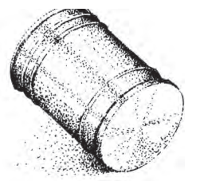
Σχήμα 1
Για την διαμόρφωση της κυλινδρικής μορφής του ελάσματος θα χρησιμοποιηθεί χειροκίνητος κυλινδροπιεστής (Σχήμα2).
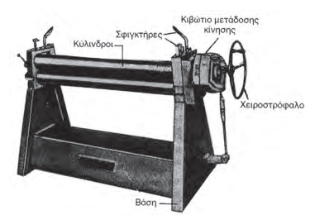
Σχήμα 2 Χειροκίνητος κυλινδροπιεστής
Περιγράψτε τη διαδικασία που θα ακολουθήσετε για την διαμόρφωση του ελάσματος σε κυλινδρική μορφή.
Μονάδες 25

ΕΝΔΕΙΚΤΙΚΈΣ ΑΠΑΝΤΗΣΕΙΣ
Θέμα 4ο
Για να διαμορφωθεί ένα έλασμα σε κυλινδρική μορφή ακολουθούμε την παρακάτω διαδικασία :
• Ρυθμίζουμε τους κυλίνδρους αναλόγως προς το πάχος του ελάσματος που θα κυλινδρώσουμε. Ρύθμιση σε 1mm.
• Τοποθετούμε το έλασμα ανάμεσα στους κυλίνδρους και το πιέζουμε ελαφρά με τον κύλινδρο διαμόρφωσης .
• Περιστρέφουμε αργά το χειροστρόφαλο ωθώντας ταυτόχρονα το έλασμα έως ότου πάρει το επιθυμητό σχήμα.
• Από συνδέουμε τον κύλινδρο εξαγωγής (πάνω κύλινδρος) και αφαιρούμε την κατασκευή.

